為台灣加油打氣專欄(77)軟硬皆要的3D列印技術

李家同

3D列印是一個很時髦的玩意兒，基本上它的原理是將很小的金屬粉末一層一層地鋪上去，每鋪一層，就利用雷射所提供的能量將粉末在高溫下選擇性的燒融，燒融以後再鋪一層，當然也要再燒，最後的結果就是我們所要的形狀。沒有燒融的粉末可以收回再加以使用。

如果我們要利用3D列印製造非常精密的零組件，事情就變得很複雜了，因為以渦輪葉片來談，葉片的軸心部分要很硬，但是葉片的邊緣又不能太硬，也就是說，葉片的邊緣要比較有韌性。如圖一所示。

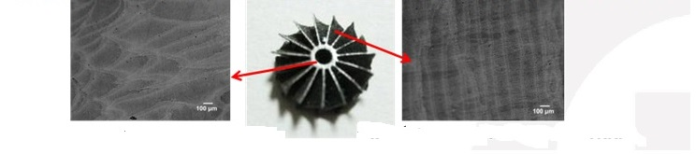
圖一

圖一中間是渦輪，左邊的圖是渦輪軸心放大以後的照片，右邊的是葉片放大的照片。

硬度或者韌性是由金屬粉末經過燒融固化後所形成的晶粒形狀來決定的，假如我們的雷射光分布情形像圖二，形成的晶粒因為各方都對稱而會有很好的硬度。

圖二

如果雷射光的分布像圖三，所形成的晶粒就會有很好的韌性。
圖三

至於如何能夠使雷射光的光形像圖二或圖三，那就要靠凸透鏡和柱狀透鏡來形成了。圖四是一個大家熟知的凸透鏡。我們可以看出很多的平行光線會聚集在一點，這種光形當然會使得晶粒變得很硬，如圖一左邊的情況。

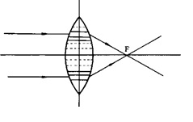

圖四

如果我們用柱狀透鏡，如圖五。平行光不會集中在一點，而會散布在一條線。這種光形當然會使得晶粒不會太硬而有韌性，如圖一右邊的情況。在圖一右邊的照片中，我們可以看出晶粒是長形的。

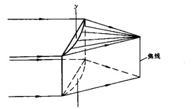
圖五

當然，我無法解釋很多技術上的細節，我所知道的就是這一些。我們的工程師要用3D列印做出渦輪是經過很長時間研究才做到的。很多人成天談3D列印，好像3D列印是一件很簡單的事，其實要做到非常精密的零組件，如何利用3D列印也是極有學問的。我們應該鼓勵我們的工程師繼續地在技術上精益求精，使我們的零組件越來越精密。

